胶质肉瘤1例报导并文献复习
杜春娟，韩霞，牟桂青，李绵利
摘要：胶质肉瘤是一种罕见的原发于中枢神经系统的高度恶性肿瘤，极少数病例为继发性胶质肉瘤，该病病情进展迅速，术后短期内可出现复发及转移，预后极差，目前国内外针对胶质肉瘤尚无标准治疗方案，本文通过胶质肉瘤个案1例结合相关文献对此疾病做系统阐述。
关键词：胶质肉瘤，临床特征
Abstract: Gliosarcoma is a rare highly malignant tumor originating in the central nervous system. A few cases are secondary gliosarcoma. The disease progresses rapidly, recurrence and metastasis can occur in the short term after surgery, and the prognosis is very poor. There is no standard treatment for gliosarcoma at home and abroad. In this paper, a case of gliosarcoma is systematically described in conjunction with related literature.
Key Words: Gliosarcoma, Clinical characteristics.

胶质肉瘤(gliosareoma，GS)是一种发病率极低的原发中枢神经系统的恶性肿瘤，是胶质母细胞瘤的一个亚型，恶性程度高，预后差，相当于WHO分级Ⅳ级^{[1]}。由于其发病率低，临床对此类疾病研究主要为个案报道，现对我院 1例胶质肉瘤患者的临床资料作回顾性分析，将临床表现、影像学特点、病理特征总结如下。
- 病历资料
患者男性，53岁，因左侧肢体活动不灵进行性加重1月入院，查体：神志清，言语流利，左侧肢体肌力0级，病理征阴性。颅脑MRI见右额顶叶肿块影，T1W1为低信号，内见斑片状高信号；T2W1呈混杂信号，增强后病灶明显不均匀强化，周围白质水肿，见图1。

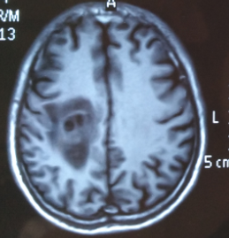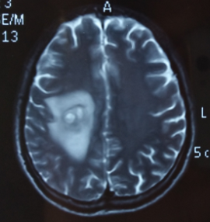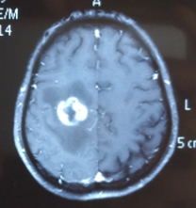

图1
临床诊断：颅脑恶性肿瘤。行开颅肿瘤切除术，术后病理：额顶叶胶质肉瘤，WHO IV级，免疫组化：GFAP部分（+）、Vimentin（+）、SMA部分（+）、EMA局部（+）、EGFR（+）、p53（++，60%）、Ki-67阳性率约15%-60%（见图2）。术后1月复查颅脑MRI发现新发病灶，随即给予同步放疗同步替莫唑胺化疗治疗。治疗2周后患者左下肢肌力改善。
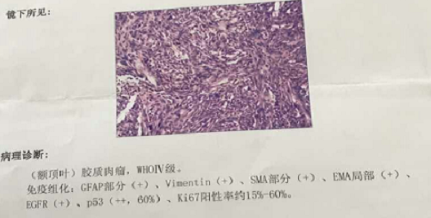
图2
2.讨论
胶质肉瘤是一种罕见的原发于中枢神经系统的高度恶性肿瘤，极少数病例为继发性胶质肉瘤，该病病情进展迅速，术后短期内可出现复发及转移，预后极差^{[2]}。
胶质肉瘤约占胶质瘤的2％～8％^{[3]}，发病年龄多见于 50～70岁，平均年龄53岁，男女比例约为2：1^{[4]}。胶质肉瘤好发于颞叶，其次为额、顶、枕叶和胼胝体^{[5]}。多数肿瘤为单发。胶质肉瘤颅外转移较普通胶质瘤多见，约占转移性胶质瘤的1／3，常见脏器为肺、肝、肾上腺等^{[6-8]}。此疾病恶性程度高，病情进展快，预后差，有研究报道，未接受治疗的原发性胶质肉瘤患者的中位生存期仅为4个月^{[5]}。
目前国内外针对胶质肉瘤尚无标准治疗方案，综合胶质肉瘤个案报道将其治疗方案总结如下：最大化地手术切除为首选治疗措施，术后应予以同步放、化疗以及足疗程的替莫唑胺辅助化疗。复发患者可联合抗血管生成药物治疗，较单纯化疗治疗可延长OS^{[9]}。有关胶质肉瘤发病分子机制的研究显示其存在高水平的TP53基因突变，且伴有极低水平的EGFR基因突变^{[10，11]}，这些研究能否为这一致命性肿瘤提供有效的治疗方法还有待更进一步研究去探索。
综上所述，胶质肉瘤是一种高度恶性肿瘤，发病急，进展快，复发及转移率高，预后差。治疗采用手术切除治疗，术后放疗联合化疗及放疗后足疗程替莫唑胺化疗，复发后可行化疗联合抗血管生成药物治疗。临床有待更进一步的关于胶质肉瘤发生发展的分子机制研究，以期发现治疗此病更加有效的药物。
1.Kozak K. R., Mahadevan A., Moody J. S. Adult gliosarcoma: epidemiology, natural history, and factors associated with outcome. Neuro-Oncology. 2009;11(2):183–191.
2. Quoc-Bao D. Nguyen, Avital Perry, Christopher S,et al. GraffeoGliosarcoma with Primary Skull Base Invasion. Case Reports in Radiology. 2016; 2016: 1762195.
3．Nguyen QD1, Perry A2, Graffeo CS,et al. Gliosarcoma with Primary Skull Base Invasion.Case Rep Radiol. 2016;2016:1762195.
4．Louis D. N., Perry A., Reifenberger G., et al. The 2016 World Health Organization Classification of Tumors of the Central Nervous System: a summary. Acta Neuropa-
thologica. 2016;131(6):803–820.
5. Koza．k KR，Mahadevan A，Moody JS．Addt Glio$arcoma ,epidemiology，natuld history，and factors aSsociated with outcome[J]．NeuroOncol，2009，11(2)：183-191．
6. Oberndorfer S., Wöhrer A., Hainfellner J. A., et al. Secondary gliosarcoma with massive invasion of meninges, skull base, and soft tissue, and systemic metastasis. Clinical Neuropathology. 2013;32(6):522–524.
7. Borota O. C., Scheie D., Bjerkhagen B., et al. Gliosarcoma with liposarcomatous component, bone infiltration and extracranial growth. Clinical Neuropathology. 2006;25(4):200–203.
8. Sade B., Prayson R. A., Lee J. H. Gliosarcoma with infratemporal fossa extension. Case report. Journal of Neurosurgery. 2006;105(6):904–907.
9.Han SJ，Yang I，Tihan T，et a1．Primary gliosarcoma：key clinical
and pathologic distinctions from glioblastoma with implications as a
unique oncologic entity[J]．J Neurooncol，2010，96(3)：313-320．
10. Cachia D., Kamiya-Matsuoka C., Mandel J. J., et al. Primary and secondary gliosarcomas: clinical, molecular and survival characteristics. Journal of Neuro-Oncology. 2015;125(2):401–410.
11. Oh J. E., Ohta T., Nonoguchi N., et al. Genetic alterations in gliosarcoma and giant cell glioblastoma. Brain Pathology. 2016;26(4):517–522.

